HACKERS DO BEM
FUNDAMENTAL - TURMA 20
Aluno : Caio Dos Santos Leal

MÓDULO 6

ATIVIDADE PRÁTICA 1

Atividade 6.1: passo 8
Execução do script Python redimensionar_imagem.py no Kali Linux, demonstrando o reuso de código utilizando a biblioteca Pillow para redimensionar a imagem My_shoe.jpg, gerando o arquivo My_shoe_redimensionado.jpg.
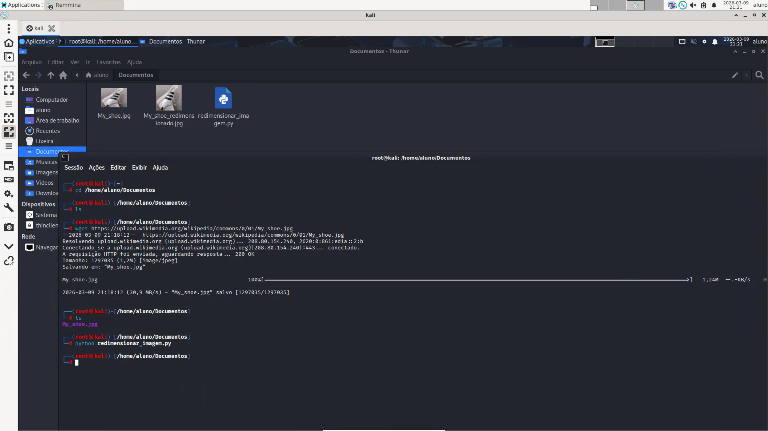

Atividade 6.2: passo 7
Inicialização do Apache NetBeans IDE no Kali Linux após a instalação do pacote apache-netbeans_19-1_all.deb, permitindo o desenvolvimento de aplicações Java utilizando o JDK instalado no sistema.
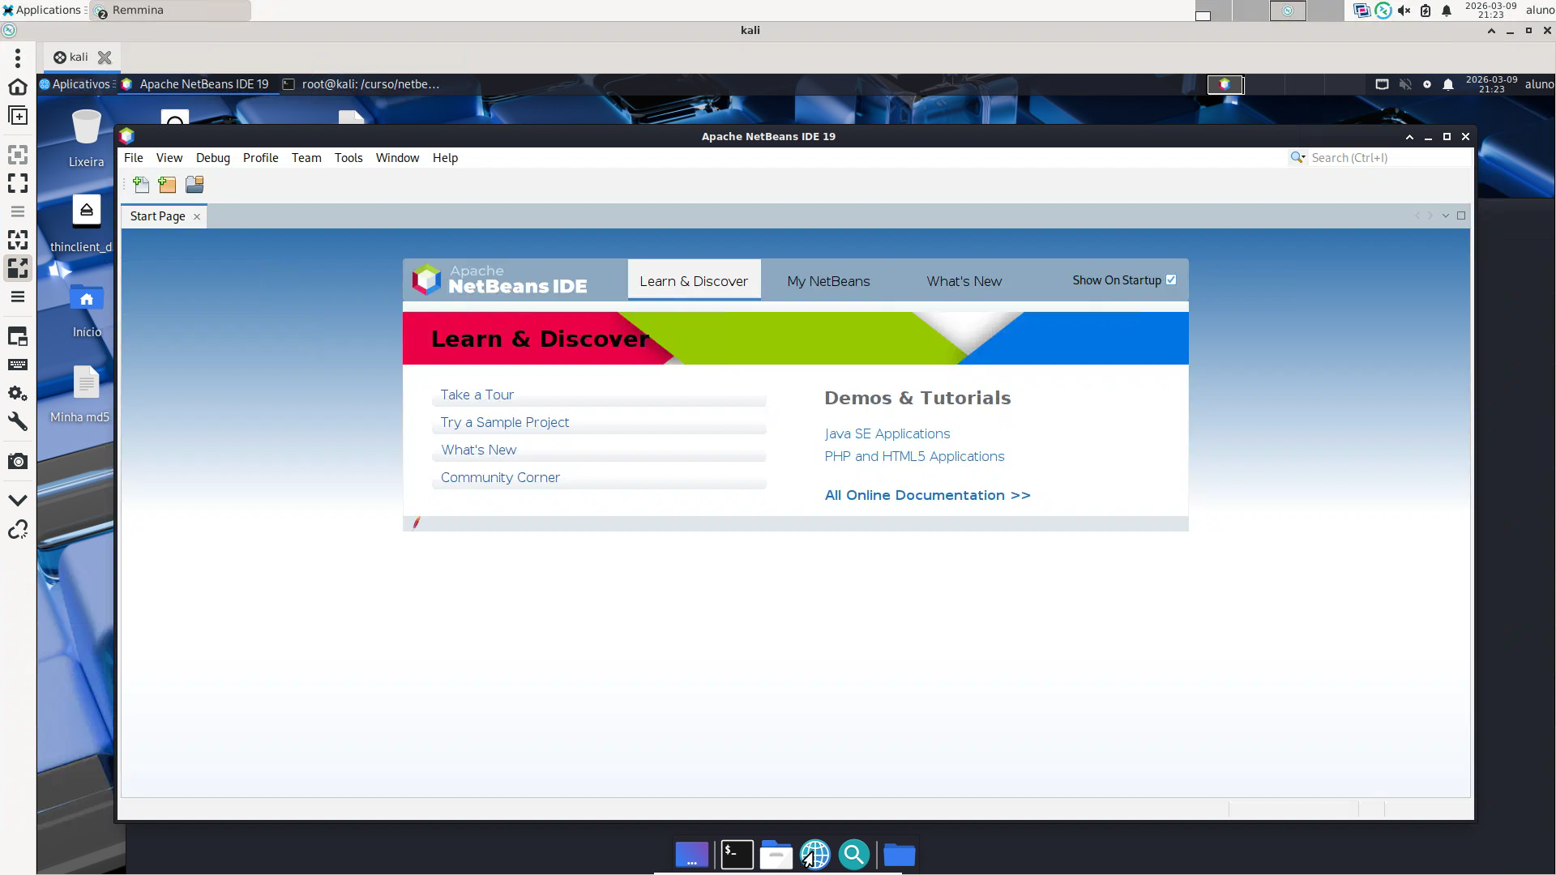

Atividade 6.3: passo 8
Execução do script dados_linux.py, responsável por automatizar a coleta de informações do sistema Linux e gerar o arquivo relatorio_linux.txt contendo detalhes de hardware e sistema operacional.
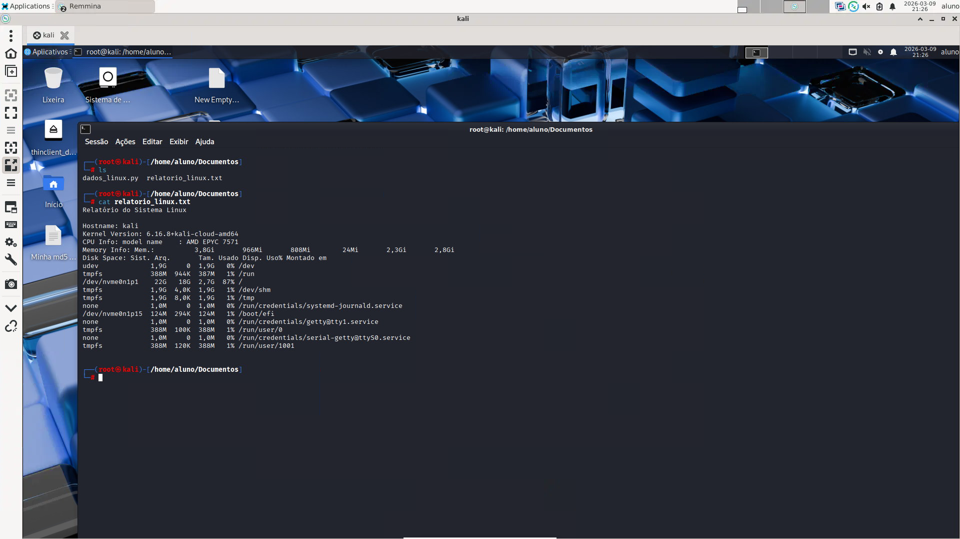

Atividade 6.4: passo 6
Consulta da vulnerabilidade CVE-2017-12099 presente na base de assinaturas do antivírus ClamAV, observando que o exploit associado utiliza o tipo de ataque Integer Overflow.
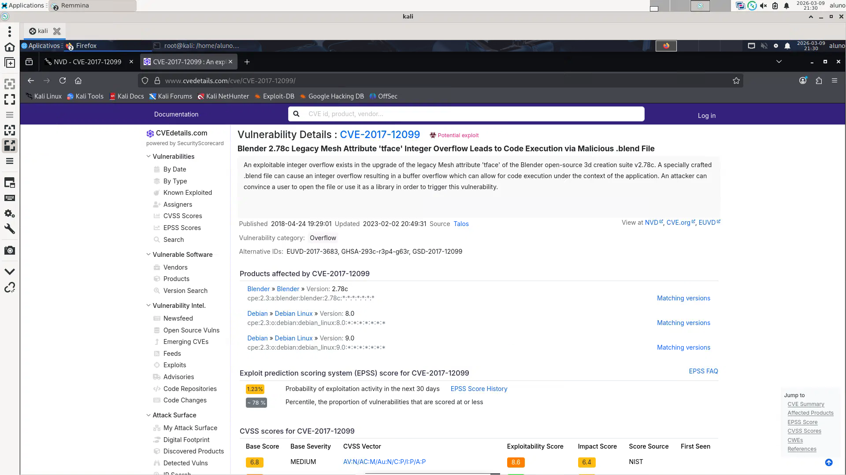

Atividade 6.5: passo 8
Visualização do arquivo Relatorio_Eventos_Inicializacao.txt, gerado através de um script PowerShell que coleta eventos de inicialização e desligamento do sistema no Windows Server.